镇江市2022届高三上学期期中考试
物理
本卷满分为100分，考试时间为75分钟．
一、 单项选择题：本题共10小题，每小题4分，共40分．每小题只有一个选项符合题意．
1. 下列所示电子器件，属于电容器的是( )
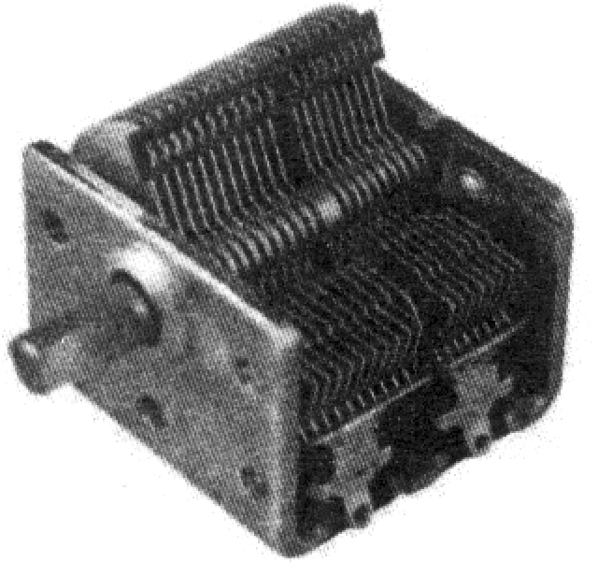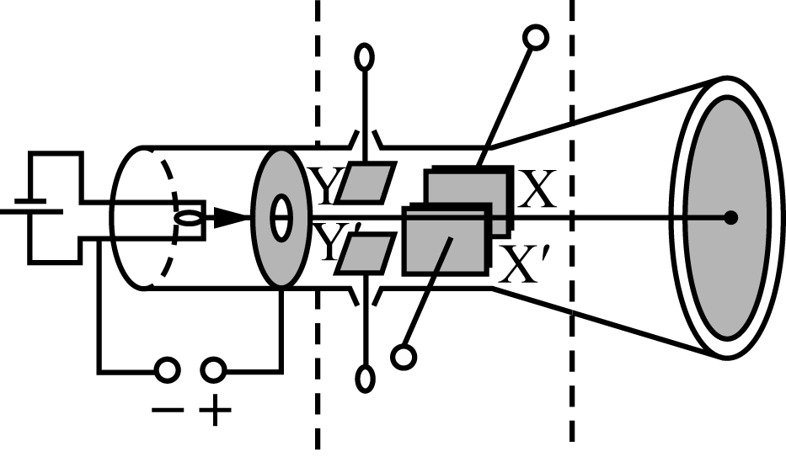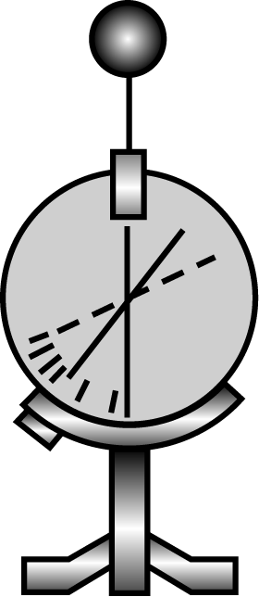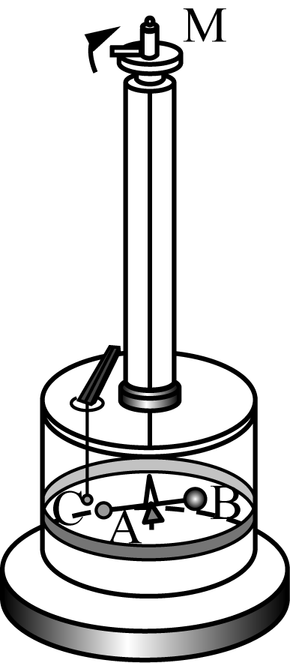
A B C D
2. 下列图像分别是关于竖直上抛运动中物体加速度a、速度v、位移x、机械能E与时间t的关系，不计空气阻力，其中正确的是( )
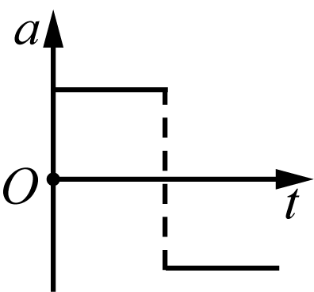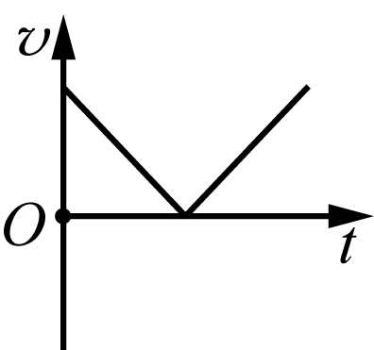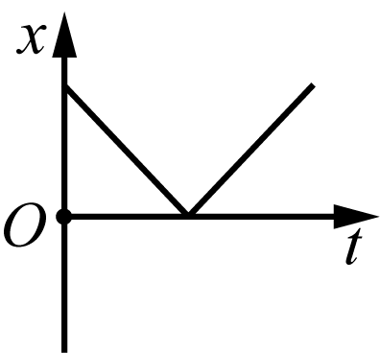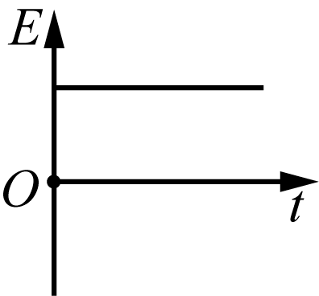
A B C D
3. 如图所示一个“Y”形弹弓，两相同的橡皮条一端固定在弹弓上，另一端连接轻质裹片．若橡皮条的弹力与形变量的关系满足胡克定律，且劲度系数为k，发射弹丸时每根橡皮条的伸长量为L，橡皮条之间夹角为60°，则发射瞬间裹片对弹丸的作用力为( )
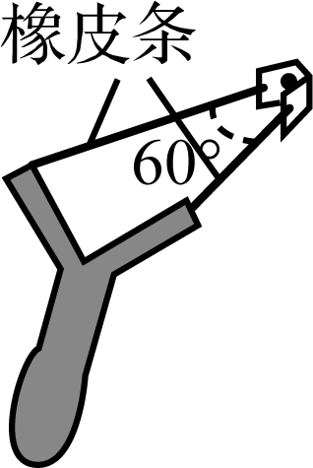A. $\sqrt{3}$kL
B. 2$\sqrt{3}$kL
C. kL
D. 2kL
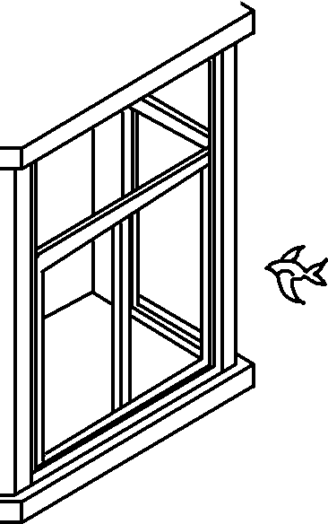4. 高楼玻璃日渐成为鸟类飞行的杀手，一只质量约为50 g的麻雀以10 m/s的速度水平飞行，撞到竖直的透明窗户玻璃上后水平速度减为0，麻雀与玻璃的碰撞时间约为0.01 s，则窗户玻璃受到的平均冲击力的大小约为( )
A. 10 N B. 50 N
C. 100 N D. 500 N

5. 如图甲所示，在“用传感器观察平行板电容器的放电”实验中，单刀双掷开关先置于1位置，待一段时间后，再置于2位置，利用电容器放电过程中记录的数据作出的It图线如图乙所示，已知电源电动势为E，It图线与坐标轴围成的方格数为n，方格纸每小格面积代表的电量为q.下列说法错误的是( )
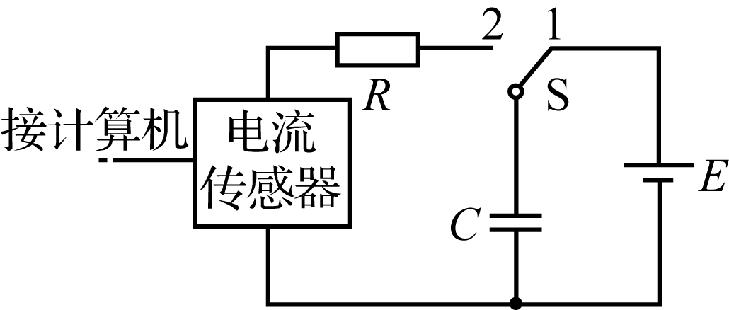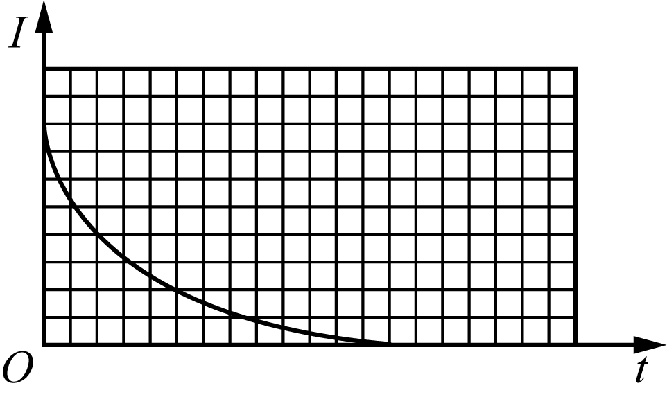
甲 乙
A. 开关置于2位置时，电阻R上的电流向左
B. 电阻R越大，电容器放电持续时间越长
C. 电容C的大小等于 $\frac{nq}{E}$
D. 电阻R的阻值会影响电容C大小的测量结果
6. 在全运会小轮车泥地竞速赛中，选手从半径为R的圆弧形赛道顶端由静止出发冲到坡底，设阻力大小不变为f，选手和车总重为G.在此过程中，关于选手和车的下列说法正确的是( )
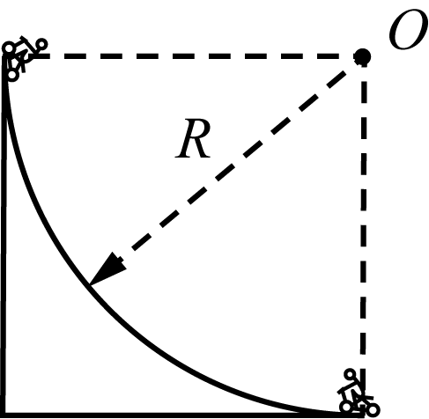A. 克服阻力做功为fR
B. 动能增加量为GR
C. 机械能保持不变
D. 在坡底所受的支持力大于重力
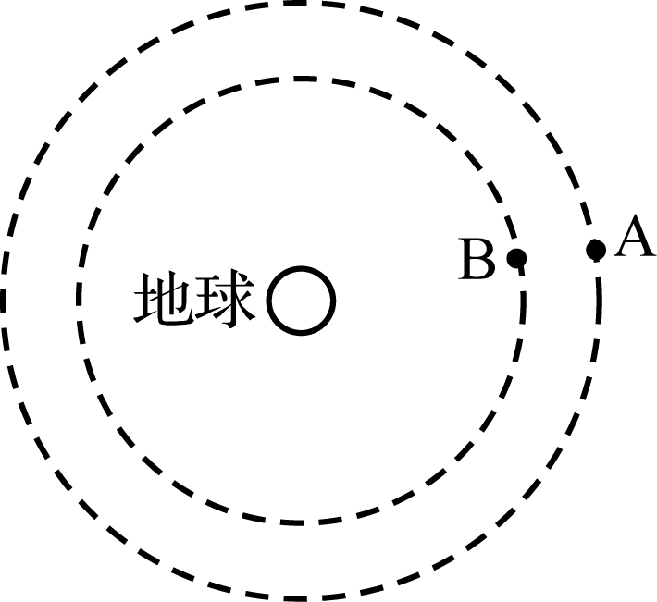7. 如图所示是北斗导航系统中的静止轨道卫星A、中圆轨道卫星B，关于这两颗卫星，下列说法正确的是( )
A. A卫星比B卫星所受引力小
B. A卫星比B卫星的机械能大
C. A卫星比B卫星的线速度小
D. A卫星比B卫星的加速度大
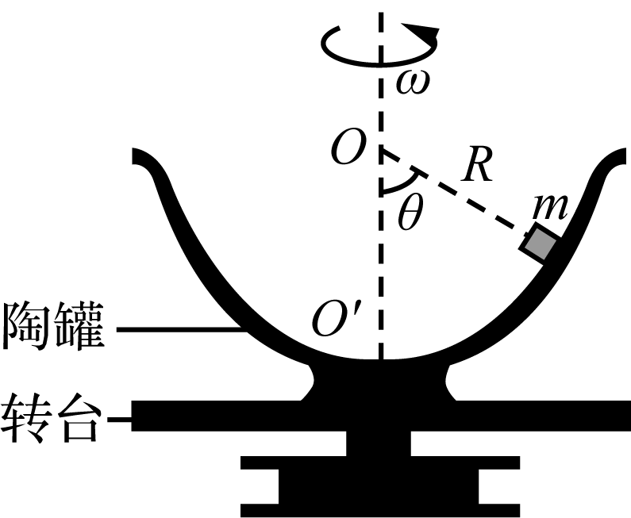8. 半球形陶罐固定在可以绕竖直轴转动的水平转台上，转台转轴与过陶罐球心O的对称轴OO′重合．转台以一定角速度匀速转动，陶罐内有一小物块随陶罐一起转动且相对罐壁静止，如图所示，此时小物块和O点的连线与OO′之间的夹角为θ，下列说法正确的是( )
A. 小物块一定受到三个力的作用
B. 小物块所受合力方向总指向O点
C. 增大转台的转速，小物块可能静止在θ角更大的位置
D. 增大转台的转速，小物块受到的摩擦力一定增大

9. 罚球是篮球比赛的重要得分手段，如图所示，运动员进行两次罚球，第一次篮球出手瞬间速度沿a方向，第二次沿b方向，两次出手位置相同且都从同一位置进入篮筐，忽略空气阻力影响．下列说法正确的是( )
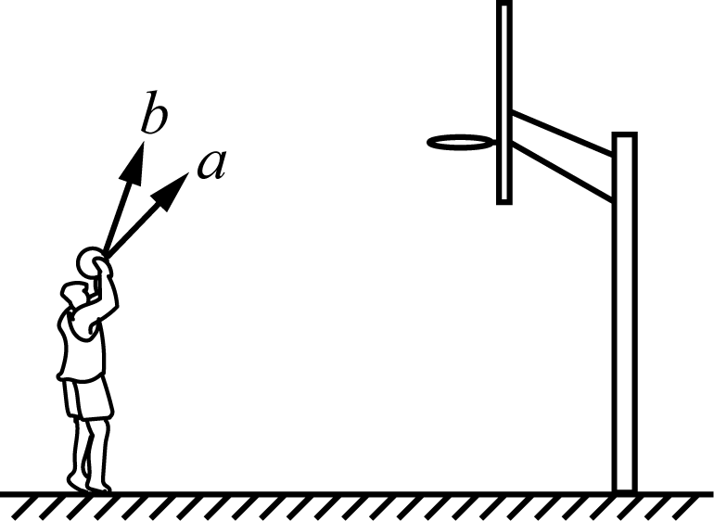
A. 篮球上升至最高点时处于超重状态
B. 每次重力对篮球做功的功率均先减小后增大
C. 篮球两次落入篮筐时的速度方向相同
D. 篮球出手后到投入篮筐的时间可能相等
10. 如图所示，一劲度系数为k的轻弹簧左端固定，右端连接一质量为m，电量为＋q的物块，空间内存在水平向左，场强大小为E的匀强电场．现用水平恒力F将物块自弹簧原长位置由静止开始向右拉动，不计一切摩擦．弹簧能获得的最大弹性势能为( )
A. $\frac{2}{k}$(F－qE)²
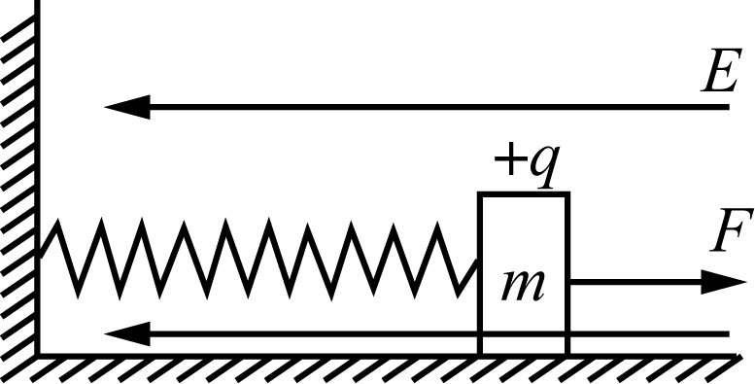B. $\frac{1}{2k}$(F－qE)²
C. $\frac{1}{2k}$F²
D. $\frac{2}{k}$F²
二、 非选择题：共5题，共60分．其中第12～15题解答时请写出必要的文字说明、方程式和重要的演算步骤，只写出最后答案的不能得分．有数值计算的题，答案中必须明确写出数值和单位．
11. (15分)小明用气垫导轨验证两个滑块碰撞中的动量守恒，实验装置如图所示，滑块A的质量为m，滑块B的质量为M＝330 g，上方安装有一个宽为d的遮光片．滑块A每次以相同的速度u向静止的滑块B运动，碰撞后粘为一体通过光电门，计时器记录遮光片经过光电门的时间Δt.通过改变B上砝码的质量m′进行多次实验．
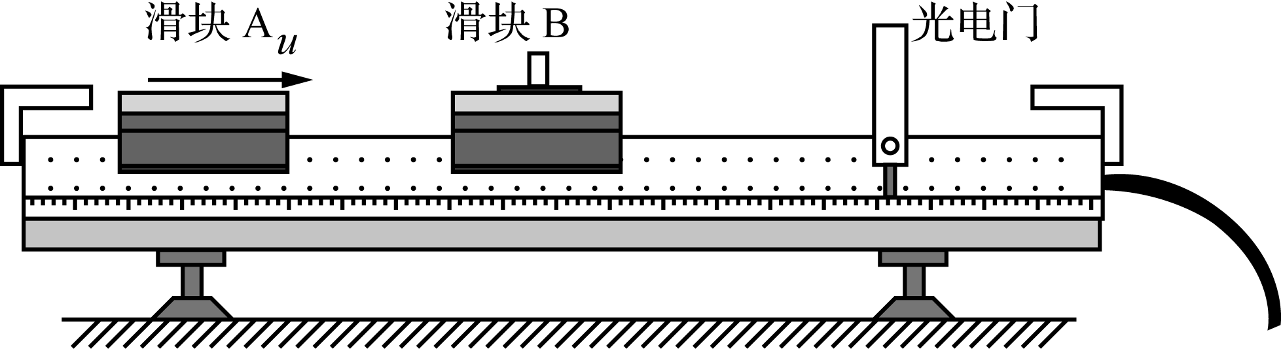
(1) 碰撞后滑块B的速度为v＝______________(用题中相关字母表示)．
(2) 小明多次实验后得到的实验数据如下表所示：

实验次数 | (M＋m′)/g | v/10^{－2}(m·s^{－1}) | $\frac{1}{v}$/10²(s·m^{－1})
1 | 380 | 4.42 | 0.226
2 | 480 | 3.92 | 0.255
3 | 580 | 3.40 | 0.294
4 | 680 | 2.60 | 0.385
5 | 830 | 2.58 | 0.388
6 | 930 | 2.33 | 0.429
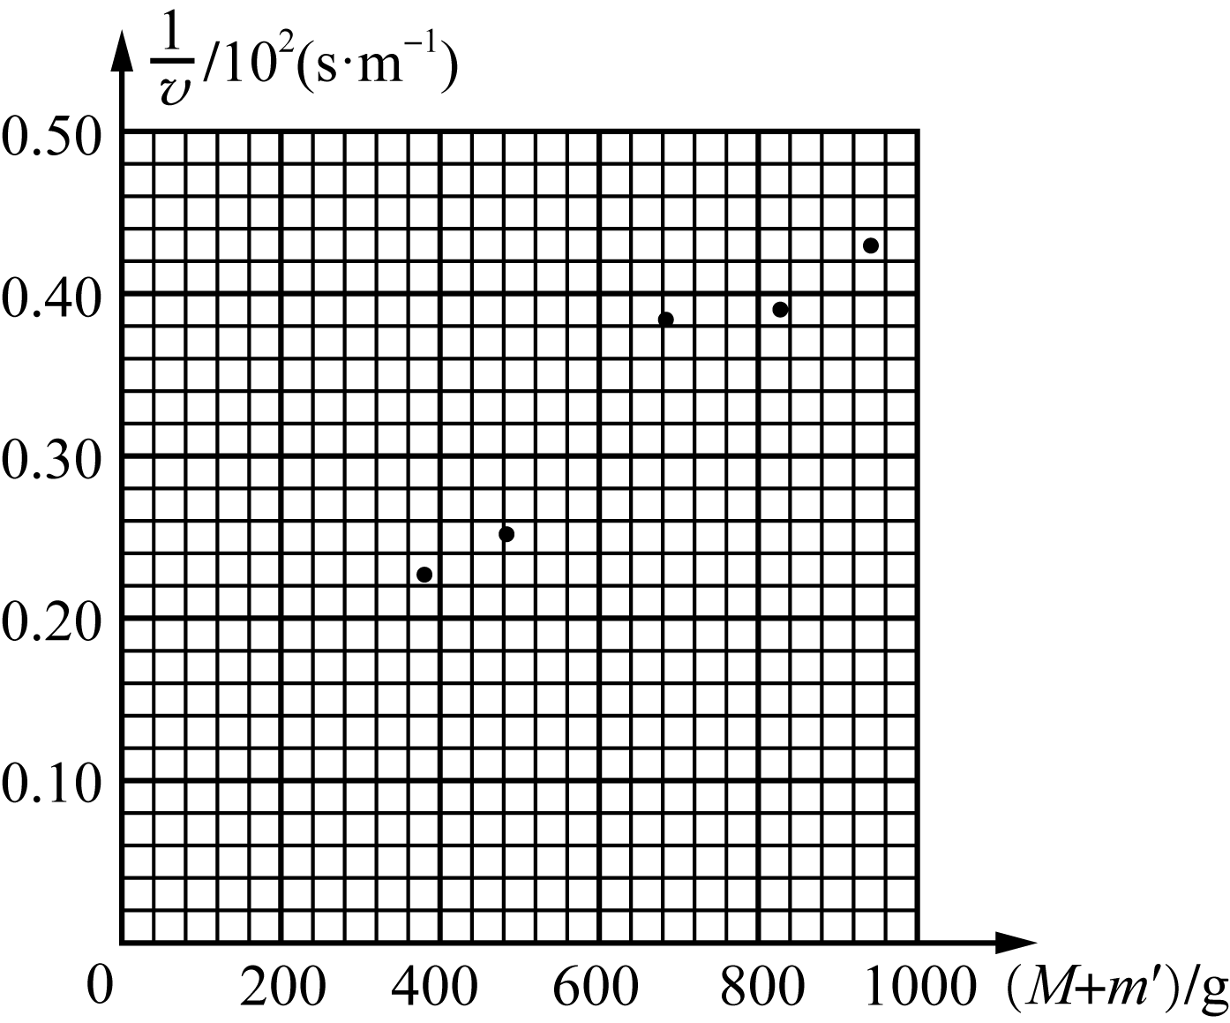
根据表中数据，小明已在坐标纸中标出各数据点$\left[\begin{matrix}（M＋m′），\frac{1}{v}\end{matrix}\right]$，请作出对应的图线．
(3) 若碰撞过程动量守恒，则(2)问中所作出图线的斜率应为__________(用题中相关字母表示)．由图线可求得滑块A的初速度u＝________m/s.(结果保留两位有效数字)
(4) 在其他条件不变的情况下，小华同学所用滑块B的质量为300 g，进行上述实验，则他最终得到的图线可能是下图中的________．(图中②为小明实验得到的图线，图线②④平行)
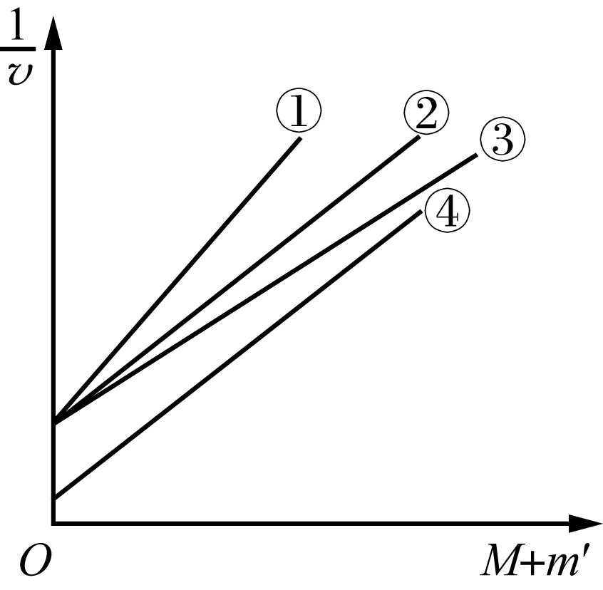

12. (8分)如图所示，神舟十二号载人飞船的返回舱在距地面某一高度时，启动降落伞装置开始做减速运动，当返回舱速度减至v＝10 m/s时开始匀速降落．在降落到距地面h＝1.1 m时，返回舱的缓冲发动机开始向下喷气，舱体再次减速，经过时间t＝0.2 s，以某一安全速度落至地面，设最后的减速过程可视为竖直方向上的匀减速直线运动，舱内航天员质量m＝60 kg，重力加速度g取10 m/s².求：
(1) 返回舱安全着陆时的速度；
(2) 最后减速阶段返回舱对航天员的作用力大小．
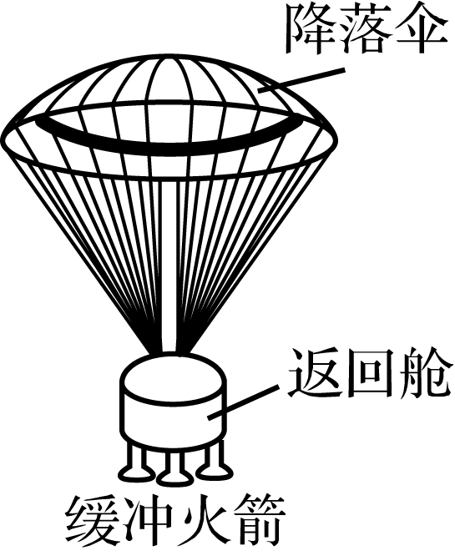

13. (8分)如图所示，匀强电场内有一矩形ABCD区域，电荷量为e的某带电粒子从B点沿BD方向以8 eV的动能射入该区域，恰好从A点射出该区域，已知矩形区域的边长AB＝8 cm，BC＝6 cm，A、B、D三点的电势分别为－6 V、12 V、12 V，不计粒子重力，求：
(1) 粒子到达A点时的动能；
(2) 匀强电场的场强大小和方向．
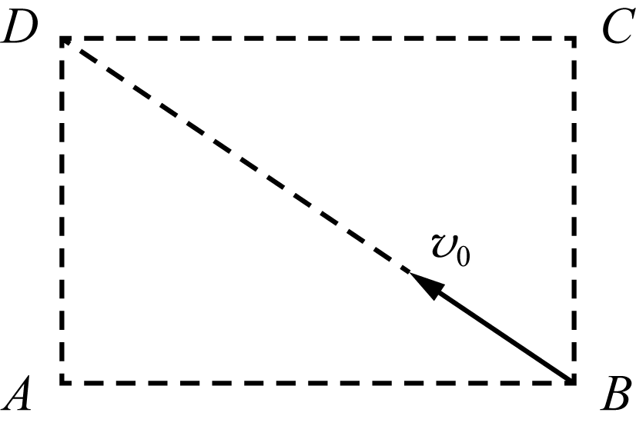

14. (13分)竖直转轴上固定有两根沿水平方向长度均为r的轻杆，间距为l，一轻绳上穿一个质量为m的光滑小环，轻绳两端分别固定于两杆末端A、B两点，开始时小环静止悬挂在底部，如图甲所示．重力加速度为g，sin 53°＝0.8，cos 53°＝0.6.
(1) 用力F使小环静止在与A等高处，力F沿绳方向，此时α＝53°，如图乙所示，求F的大小；
(2) 若从图甲状态开始用外力转动转轴，稳定时小环与B等高，如图丙所示，求：
①此时转动的角速度ω；
②此过程外力对系统所做的功W.
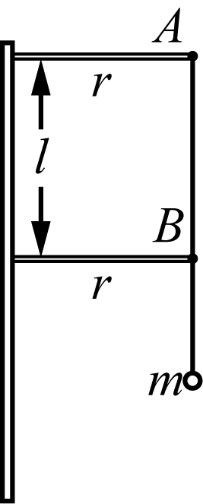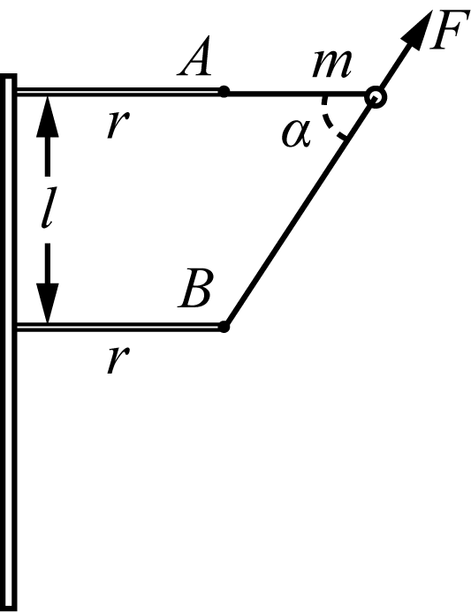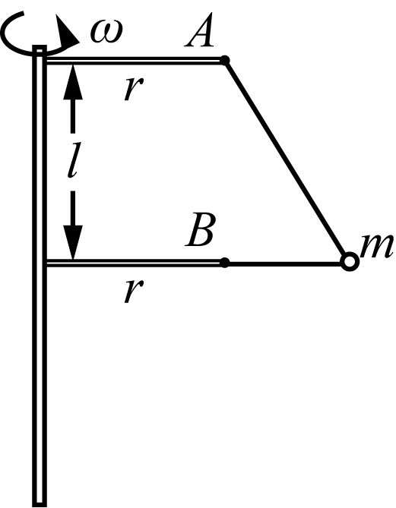
甲 乙 丙

15. (16分)如图甲所示，P点处有质量为m、电荷量为q的带电粒子连续不断地“飘入”电压为U₀的加速电场，粒子经加速后从O点水平射入两块间距、板长均为l的水平金属板间，O为两板左端连线的中点．荧光屏MO₁N为半圆弧面，粒子从O点沿直线运动到屏上O₁点所用时间为l$\sqrt{\frac{2m}{qU0}}$.若在A、B两板间加电压，其电势差U_{AB}随时间t的变化规律如图乙所示，所有粒子均能从平行金属板右侧射出并垂直打在荧光屏上被吸收．已知粒子通过板间所用时间远小于T，粒子通过平行金属板的过程中电场可视为恒定，粒子间的相互作用及粒子所受的重力均不计，求：
(1) 粒子在O点时的速度大小；
(2) 图乙中U的最大值；
(3) 粒子从O点到打在屏上的最短时间．
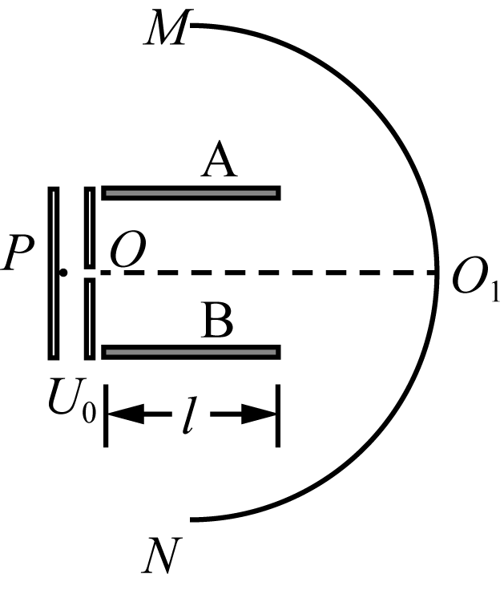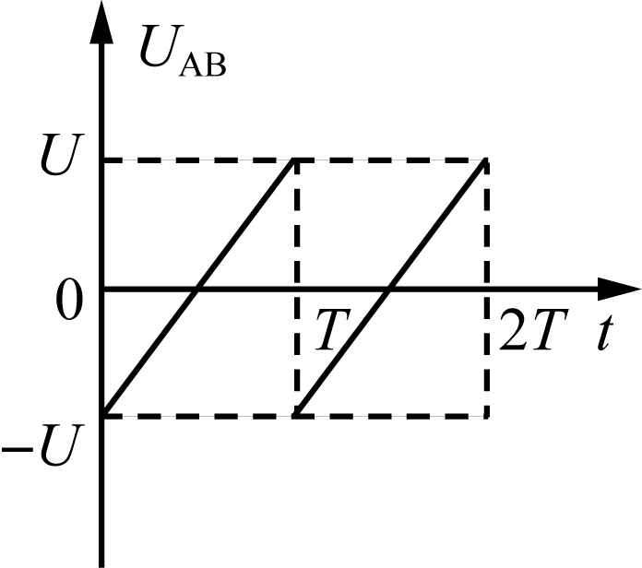
甲 乙

镇江市2022届高三上学期期中考试
物理参考答案
1. A 2. D 3. A 4. B 5. D 6. D 7. C
8. C 9. B 10. A
11. (1) $\frac{d}{Δt}$(3分)
(2) 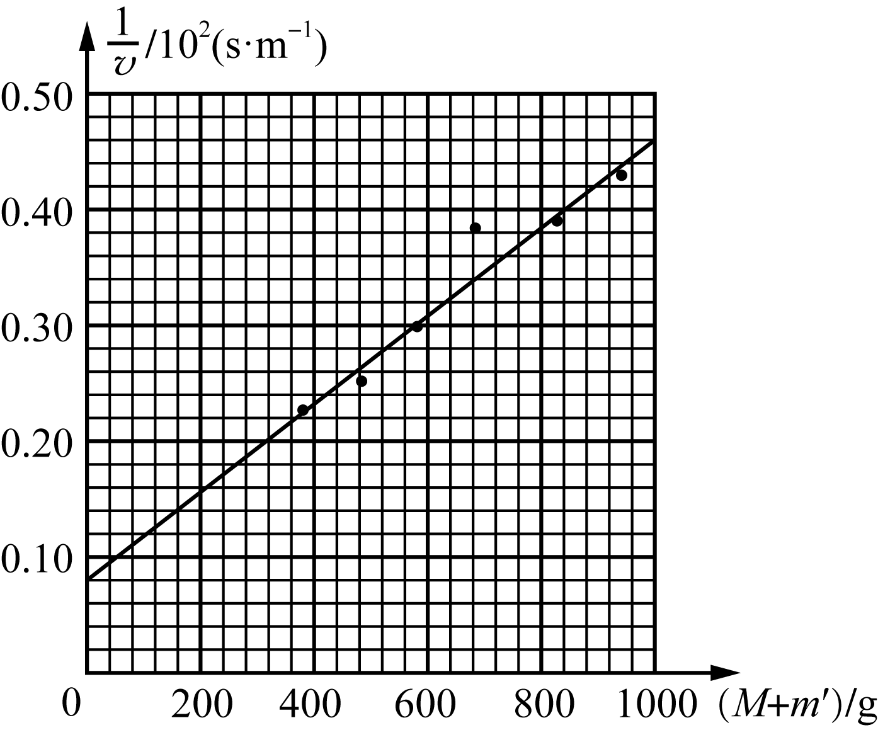
(3分)
(3) $\frac{1}{mu}$(3分)
0．13(0.11～0.14)(3分)
(4) ②(3分)
12. (1) 设返回舱安全着陆时的速度为v′，
由h＝$\frac{v＋v′}{2}$t，(2分)
解得v′＝1 m/s.(1分)
(2) 设减速阶段返回舱加速度大小为a，
由v′＝v－at，(1分)
解得a＝45 m/s²，(1分)
对航天员受力分析，由牛顿第二定律，
F－mg＝ma，(2分)
解得F＝3 300 N．(1分)
13. (1) 由动能定理可得
E_{kA}－E_{kB}＝eU_{BA}，(2分)
U_{BA}＝φ_{B}－φ_{A}，(1分)
代入数据解得E_{kA}＝26 eV.(1分)
(2) 由匀强电场场强和电势差关系可得
E＝$\frac{UBA}{d}$，(1分)
d＝l_{AB}·sin α，(1分)
由几何关系可得sin α＝$\frac{3}{5}$，
代入数据解得E＝375 V/m，(1分)
场强方向为垂直BD斜向左下方．(1分)
14. (1) 由m的平衡条件得
T＋Tcos α＝Fcos α，(1分)
Tsin α＋mg＝Fsin α，(1分)
可得F＝2mg.(2分)
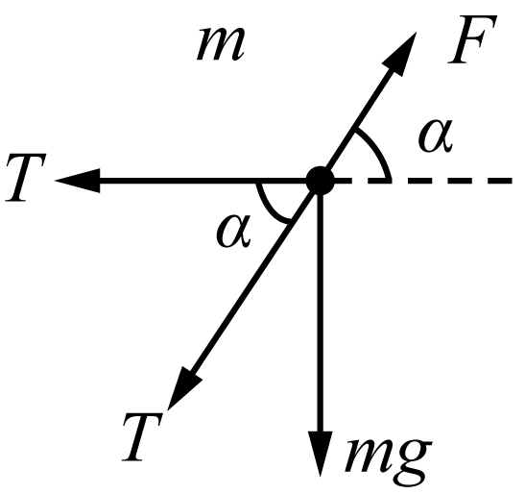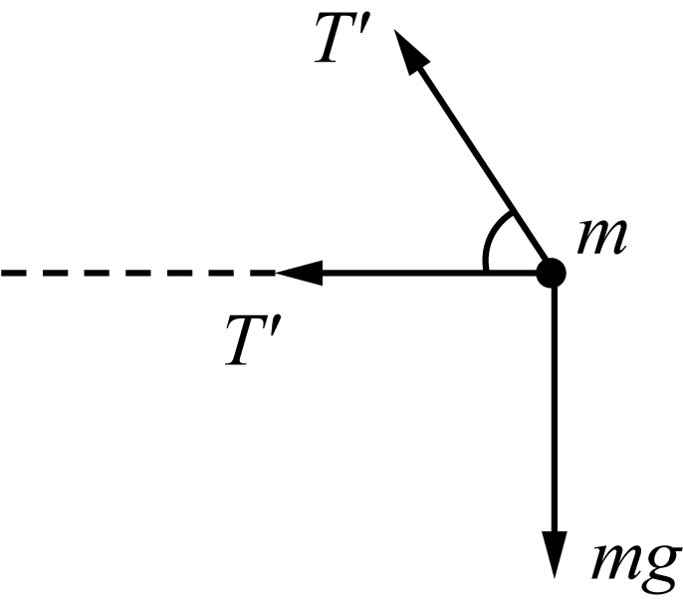
(2) ①由向心力公式可得
T′cos α＋T′＝mω²$\left(\begin{matrix}\frac{l}{tan α}＋r\end{matrix}\right)$，(1分)
T′sin α＝mg，(1分)
可得ω＝$\sqrt{\frac{8g}{3l＋4r}}$＝2$\sqrt{\frac{2g}{3l＋4r}}$.(2分)
②由几何关系可得初始时m位于B点下方$\frac{l}{2}$，(1分)
由能量守恒关系可得
W＝mg$\frac{l}{2}$＋$\frac{1}{2}$mω²$\left(\begin{matrix}\frac{l}{tan α}＋r\end{matrix}\right)$$^{2}$，(2分)
可得W＝mgr＋$\frac{5}{4}$mgl.(2分)
15. (1) 由动能定理得U₀q＝$\frac{1}{2}$mv，(2分)
解得v₀＝$\sqrt{\frac{2U0q}{m}}$.(2分)
(2) 粒子从极板右侧边缘射出时，对应的电压最大，
此时竖直偏转量y＝$\frac{l}{2}$，(1分)
水平方向l＝v₀t，(1分)
竖直方向y＝$\frac{1}{2}$at²，(1分)
a＝$\frac{Umq}{lm}$，(1分)
解得U_{m}＝2U₀.(2分)
(3) 由题意得OO′＝v₀t＝2l，
半圆荧光屏的圆心与两极板中心重合，才能使粒子全部垂直撞击在屏幕上，
当粒子从极板右侧边缘射出时，水平总位移最小，故时间最短，(1分)
由tan θ＝$\frac{vy}{v0}$，
v_{y}＝at，
解得tan θ＝1或θ＝45°，(2分)
水平总位移x＝$\frac{3\sqrt{2}＋2}{4}$l，
时间t＝$\frac{x}{v0}$＝$\frac{（3＋\sqrt{2}）l}{4}$$\sqrt{\frac{m}{U0q}}$.(3分)

